Запускаем SQL Shell
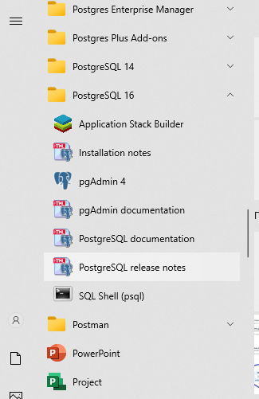
Нажимаем Enter до тех пор, пока не появится строка Пароль пользователя…
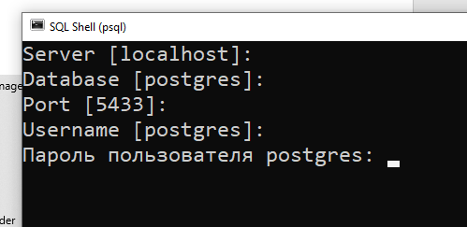
Вводим пароль (который в pgadmin вводим) – он не печатается на экране, когда вводим
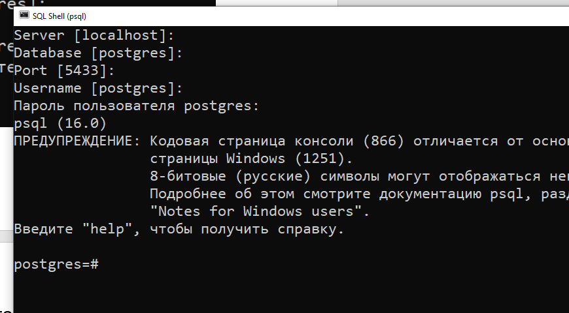
Появляется приглашение postgres

Скачиваем скрипт для бд «Авиаперевозки»
https://edu.postgrespro.ru/demo-small.zip

Информация о БД: https://postgrespro.ru/education/demodb
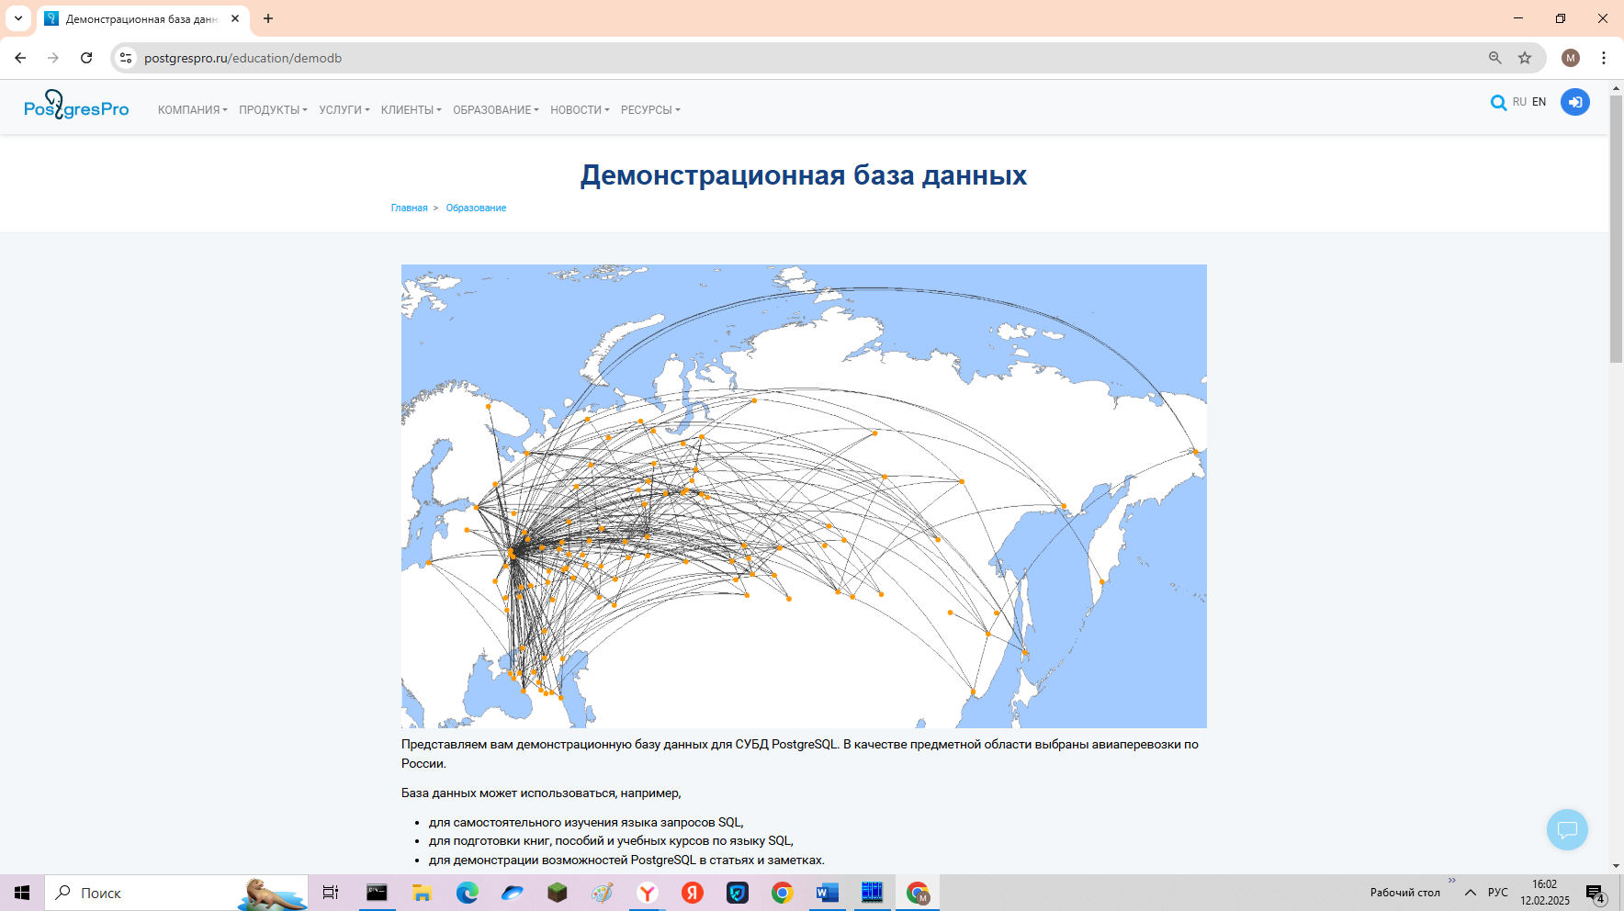
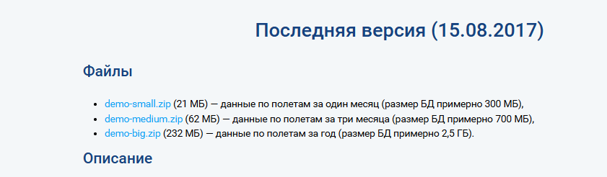
Лучше demo-small
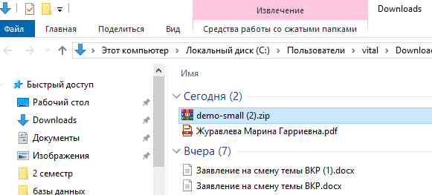
Извлекаем (там, куда извлечем, будет файл с расширением sql)
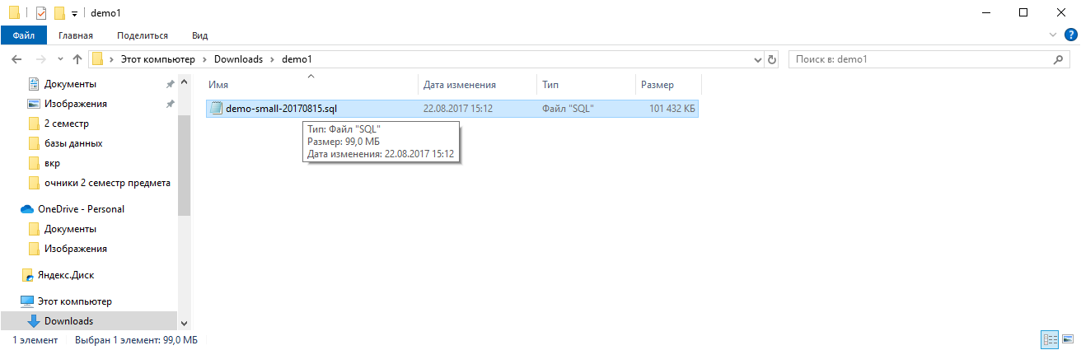
Переименовываем в demo1.sql
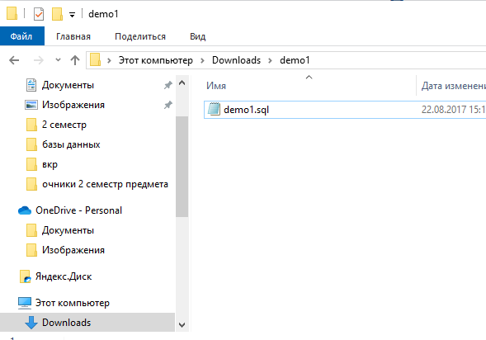
Обратите внимание, расширение не у всех показывает. Если его не видно, дополнительно добавлять не надо.
Нажимаем правой кнопкой на файлике, Свойства, копируем путь:
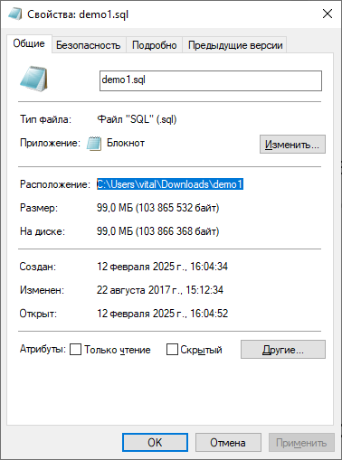
C:\Users\vital\Downloads\demo1
В этот путь допишем имя файла и заменим одинарные слеши на двойные, и вставим его в команду psql
В моем случае:
psql \i ‘C:\\Users\\YBKamalova\\Downloads\\demo.sql’

C:\Users\YBKamalova\Downloads\demo-small

psql \i ‘C:\\Users\\YBKamalova\\Downloads\\demo-small\\demo.sql’

C:\\Users\\YBKamalova\\Downloads\\demo.sql

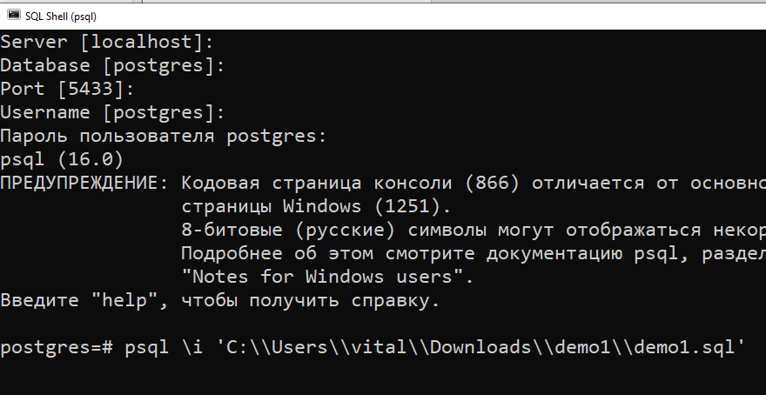
Нажимаем Enter
База должна раскрыться.

